Informatyka w medycynie

Projekt 1 – Tomograf Komputerowy

Maksym Pata, Jan Odważny

1. Model tomografu: Stożkowy
2. Język programowania oraz biblioteki:
   * Python
     + Cv2
     + Tkinter
     + Matplotlib
     + Math
     + Skimage
     + Ipywidgets
3. Główne funkcje programu
   * Pozyskiwanie odczytów z detektorówObraz zawierający tekst, zrzut ekranu, Czcionka, numer

     Opis wygenerowany automatycznies
   * ustalanie jasności poszczególnych punktów obrazu wynikowego oraz jego przetwarzanie końcowe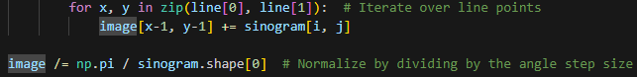
4. Przykład działania programu

Obraz wejściowy: Kropka.jpg



Sinograf:

Obraz wyjściowy:

Obraz wejściowy: Shepp_logan.jpg

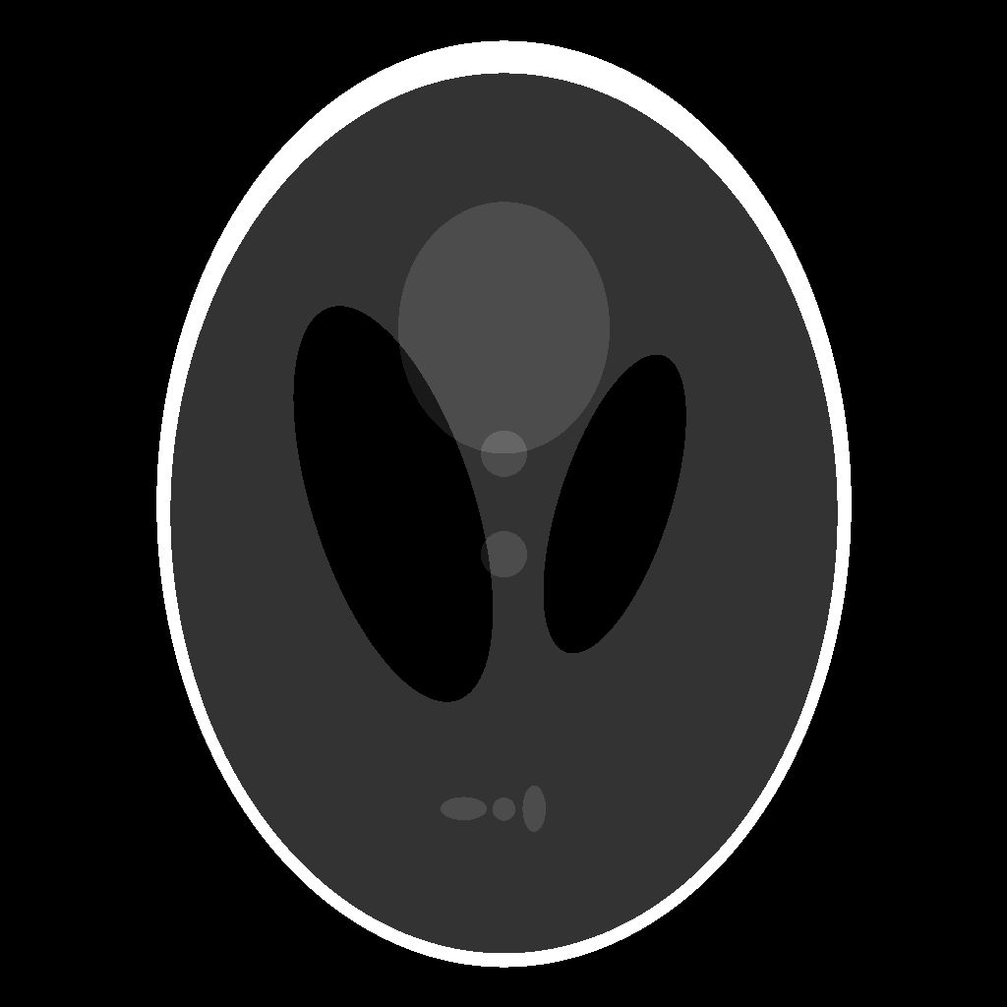

Sinogram:

Obraz Wyjściowy:

